გამოცხადების თარიღი:  დასრულების თარიღი: | 17 ოქტომბერი 2025  3 ნოემბერი 2025 18:00 PM
თეონა ფიცხელაური
Tpitskhelauri@bog
577524235

ფასთა მოკვლევა საბარათეების შესყიდვასთან დაკავშირებით

ძირითადი მოთხოვნები:

კვლევაში მონაწილეობის მისაღებად აუცილებელია ორგანიზაციამ წარმოადგინოს შემდეგი სავალდებულო დოკუმენტაცია:

- ამონაწერი სამეწარმეო რეესტრიდან;
- კომპანიის მოღვაწეობის შესახებ ინფორმაცია, საქმიანობის მოკლედ აღწერილობა (გამოცდილება, კლიენტების სია);
- შეთავაზება პრეზენტაციის სახით, რომელიც უნდა მოიცავდეს წარმოება/მოწოდების ვადას, ღირებულებას ყველა საჭირო ხარჯის გათვალისწინებით ეროვნულ ვალუტაში.

პროდუქტის დასახელება (დანართი 1);
- კვლევა ტარდება საბარათეებზე, მაგალითის სახით იხ. ფოტოები. განვიხილავთ უმეტესად ამ ტიპის საბარათეებს:
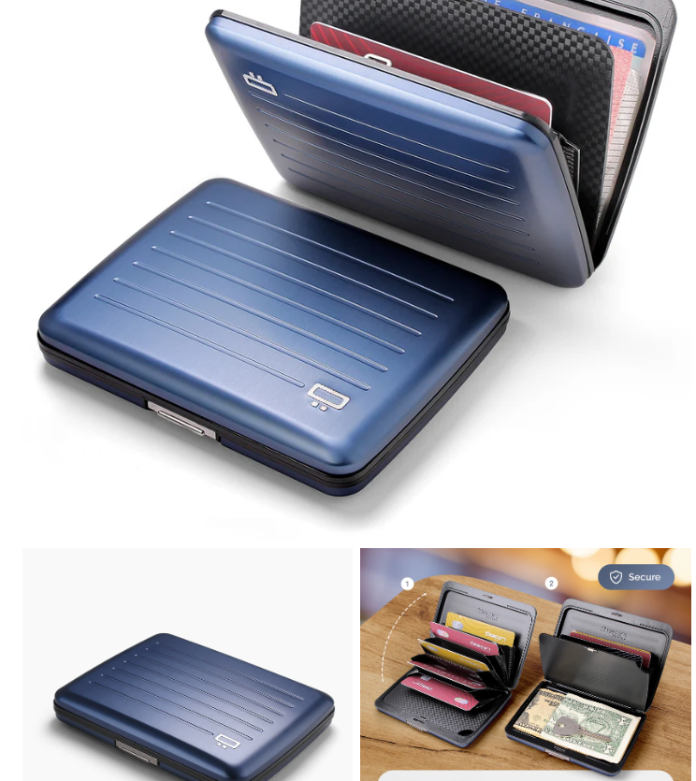

- სავარაუდო რაოდენობა 3600 ცალი
- ალტერნატიული დიზაინის ვერსიების არსებობის შემთხვევაში, შეგიძლიათ წარმოადგინოთ დამატებითი ვერსიები პრეზენტაციაშივე.

